EMENDA Nº 1, AO PROJETO DE LEI COMPLEMENTAR Nº 40, DE 2016

Dê-se nova redação ao parágrafo 4º do artigo 236 da Lei Complementar nº 988 de 9 de janeiro de 2006, acrescido pelo artigo 1º do Projeto de Lei Complementar nº 40 de 2016 que passa a ter a seguinte redação:

“§ 4º - Caso as despesas afetas à prestação de assistência judiciária suplementar não alcancem no mesmo exercício financeiro o percentual de que trata o § 3º deste artigo, o saldo restante será aplicado às demais despesas suportadas pelo Fundo de Assistência Judiciária, com exceção das despesas com pessoal e encargos, inclusive pagamentos a título indenizatório, gratificações e assemelhados.”

JUSTIFICATIVA

A folha de pagamento da Defensoria Pública do Estado de São Paulo tem correspondido a cerca de 50% do valor do orçamento da instituição e, além disso, é o gasto que mais cresce na instituição desde sua criação, justifica-se a presente emenda para que não sejam comprometidos mais valores em relação a isso se garantindo que esses recursos se destinem ao fortalecimento e estruturação das unidades de atendimento, bem como aos investimentos em formação de defensores e servidores da instituição, para que não haja comprometimento ou retrocesso nos serviços de assistência judiciária prestados à população que deles necessita.
A execução orçamentária aponta o crescimento do gasto com o funcionamento da Defensoria através do FAJ principalmente o item de despesas com pessoal e encargos.
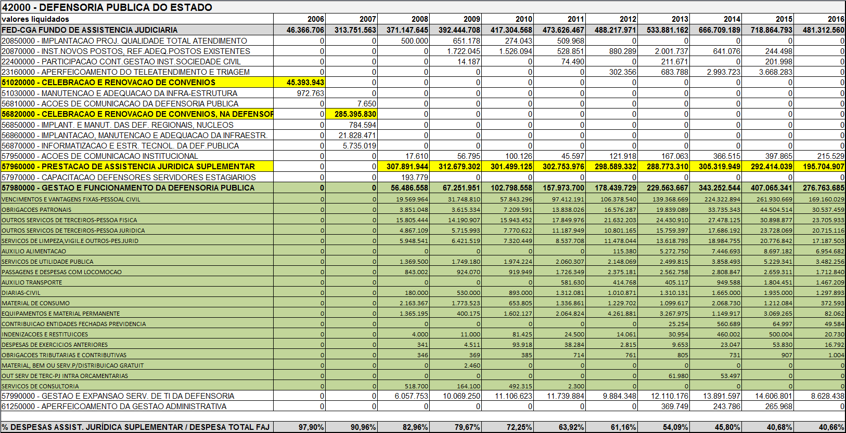

Sala das Sessões, em 27/10/2016.

a) José Zico Prado

